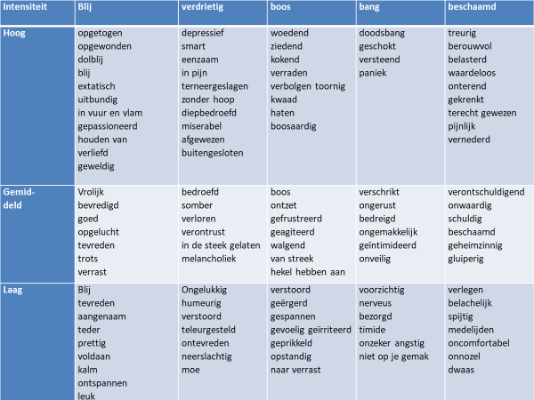
Illustratie afkomstig uit het SEL-boek van Kees van Overveld

